Leoni bietet ein neuartig vernetztes Kabelmantelmaterial für alle Teilbereiche von Großprojekten an

LEONI X-linked Compound (LE.X.CO) für Offshore, Bahn, Industrie und Schifffahrt

Nürnberg, 5. November 2015 – Leoni, der führende europäische Anbieter von optischen Technologien, Kabeln und Kabelsystemen für die Automobilbranche und weitere Industrien, hat ein neues Mantelmaterial entwickelt, welches das Handling der Verkabelung von Großprojekten deutlich vereinfacht und dadurch bis zu 75 Prozent der Verkabelungskosten einsparen kann.
Großprojekte sind durch eine Vielzahl von Sicherheitsstandards, zu verbauenden Kabeltypen, Installations- und Handhabungsanforderungen heutzutage hochkomplex. LEONI hat daher ein speziell vernetztes Mantelmaterial entwickelt, das für fast alle Kabeltypen geeignet ist und den mannigfaltigen Regularien und Sicherheitsanforderungen von Großprojekten gewachsen ist.
Ein Kabelmantelmaterial genügt somit allen Projektanforderungen und die Notwendigkeit zur mehrfachen Verlegung von Kabeln entfällt. Eine neue Kabellösung, um Planung und Umsetzung von Großprojekten zu vereinfachen:
LEONI X-Linked COmpound (LE.X.CO)
Das einzigartig vernetzte Kabelmantelmaterial ist für alle Teilbereiche von Großprojekten einsetzbar. Es wurde entwickelt, um die hohen Anforderungen von Offshore, Bahn, Industrie, Schifffahrt und Anwendungen mit herausfordernden Umweltbedingungen zu erfüllen, ist mit kundenspezifischen Designs und vielfältigen Kabelschutzmaßnahmen (Bewehrung, Nagetierschutz, Wasserdichtigkeit, Konfektionierungsoptionen, Brandverhalten und Flammwidrigkeit) verfügbar und geeignet für ein breites Spektrum an herausfordernden Umweltbedingungen (z.B. Jackettyp SHF 2 gemäß IEC60092-360, MUD-beständig gemäß NEK606).
Vorteile für den Großprojektierer
Es ergeben sich signifikant geringere Gesamtbetriebskosten durch die einfachere Installation der Kabel bei besserer Vergleichbarkeit der Angebote in der Planungsphase und Vereinfachung des Projektmanagements für die unterschiedlichen Teilbereiche des Projekts. Dabei gibt es nahezu keine Einschränkungen bezüglich des notwendigen Kabeldesigns, auch Hybridkabel können mit dem neuen Mantelmaterial LEONI X-Linked Compound (LE.X.CO) realisiert werden. Ferner gibt es keine Beschränkung der Faser- oder Kabeldurchmesser und, damit zusammenhängend, der Faseranzahl innerhalb des optischen Kabels. Der Aufwand für das Konfektionieren und Spleißen ist nicht größer sondern entspricht exakt dem Aufwand für standardisierte Kabeltypen.

Vielfältige Designmöglichkeiten bei einzigartigen Materialeigenschaften

Eigenschaften:
- Halogenfreiheit (gem. IEC 60754-1)
- Geringe Azidität der Brandgase (gem. IEC 60754-2)
- Flammwidrigkeit (gem. IEC Gruppe 60332)
- Nicht-metallisches Design auf Nachfrage
- Kein Verformen nach Verlegung (Hitze-Druck getestet)
- Hohe Abriebfestigkeit
- Exzellente UV- und Ozonbeständigkeit
- Beste Medienbeständigkeit
- Hervorragende Langlebigkeit unter harten Umweltbedingungen
- Schweißperlenbeständig
- Funktionelle Integrität nach IEC 60331-11 /-25 auf Nachfrage
- Kundenspezifische Kabeldesigns, Bedruckungen und Farben auf Nachfrage
- MUD-beständig gemäß NEK 606

Designmöglichkeiten:
- Zentrale Bündelader
- Verseilte Bündelader
- Breakout und Minibreakout
- Hybridkabel und Zipcord
- Einzelelement
- Zusätzliche Bewehrungen aus Metall und Nichtmetall und
- kundenspezifische Kabeldesigns

LEONI X-linked COmpound (LE.X.CO) im Vergleich
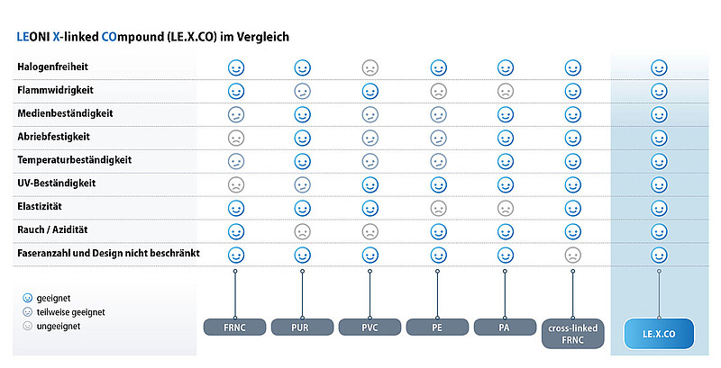
(3.420 Anschläge inkl. Leerzeichen)

Zugehöriges Illustrationsmaterial finden Sie direkt bei dieser Mitteilung unter
https://www.leoni.com/de/presse/mitteilungen/details/leoni-bietet-ein-neuartig-vernetztes-kabelmantelmaterial-fuer-alle-teilbereiche-von-grossprojekten-a/

Über die Business Unit Fiber Optics
Die Business Unit Fiber Optics der LEONI-Gruppe ist einer der führenden Anbieter von hochreinem Quarzglas, Preformen und Stäben, sowie Lichtwellenleitern für Spezialanwendungen in der Industrie, der Optik, der Sensorik und Analytik, der Wissenschaft, in der Kommunikation sowie in der Lasermedizin. Sie bietet dabei vom Quarzglas zur Preform und den daraus gezogenen Fasern bis hin zu Faser-Optik-Kabeln und kompletten Faser-Optik-Systemen mit selbst entwickelten optischen Komponenten faseroptische Produkte für eine systemische Problemlösung.
Über die Leoni-Gruppe
Leoni ist ein weltweit tätiger Anbieter von Drähten, optischen Fasern, Kabeln und Leoni ist ein weltweit tätiger Anbieter von Drähten, optischen Fasern, Kabeln und Kabelsystemen sowie zugehörigen Dienstleistungen für den Automobilbereich und weitere Industrien. Leoni entwickelt und produziert technisch anspruchsvolle Produkte von der einadrigen Fahrzeugleitung bis zum kompletten Bordnetz-System. Darüber hinaus umfasst das Leistungsspektrum Drahtprodukte, standardisierte Leitungen, Spezialkabel und konfektionierte Systeme für unterschiedliche industrielle Märkte. Die im deutschen MDAX börsennotierte Unternehmensgruppe beschäftigt rund 72.000 Mitarbeiter in 31 Ländern und erzielte 2014 einen Konzernumsatz von 4,1 Mrd. Euro.

Ansprechpartner für Fachpresse Ansprechpartner für Wirtschaftspresse
Marian Hartkopf Sven Schmidt
Head of Marketing Corporate Public & Media Relations
Business Unit Fiber Optics LEONI AG
Telefon +49 30-530058-13 Telefon +49 911-2023-467
E-Mail fo-marketing@leoni.com E-Mail presse@leoni.com

